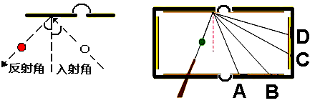
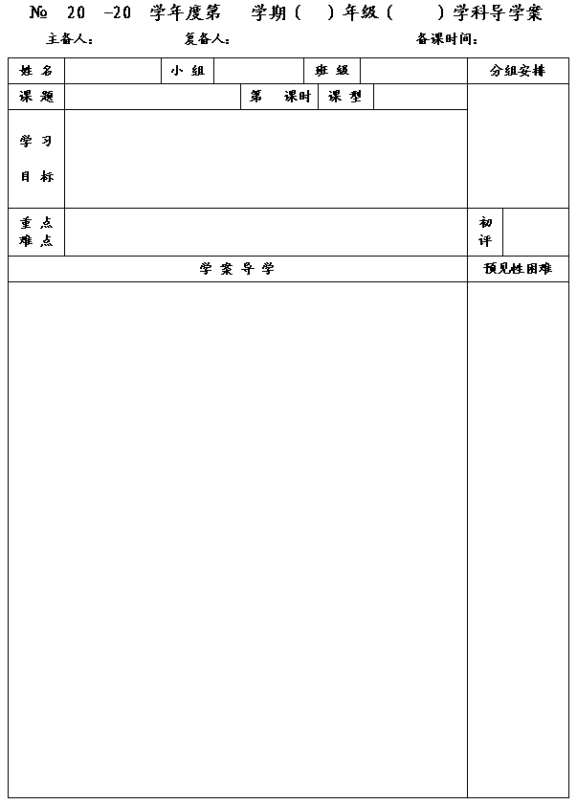
56
12
13
一
七
数学
王云浩
王忠彪
2012.12.7
6.2 角

1
新授
1.认识并会表示角，知道角的常用度量单位，会进行简单的换算；
2.会比较、估计角的大小.

角的表示方法.
根据图形写出图中有关角的和与差的关系式.

一、问题情境
1.如图，点A、B、C分别表示足球比赛中3个不同的射门位置，MN表示球门线.
⑴先估测图中所示各个角的大小关系,再用量角
器量一量,检验你的结论.
⑵与同学们交流试题角的方法.
⑶你认为从哪个点射门进球的可能性大?
◆量角器的使用要点:

2.回忆小学学过的角的有关知识,与同学交流.

二、合作、交流、展示
1.请自学课本P152页内容，用三种方法表示下列角,并将方法归纳出来.

方法① 方法② 方法③
表示为 表示为 表示为
2.如图,打台球时,球的反射角总是等于入射角,请估测下图中入射角的度数,母球反弹后会撞击图中的哪一点?
用量角器量出图中所示角度数进行检验.

3.如下图,以OA为一边的角有哪几个?
请把这些角按从小到大的顺序用“<”连接起来.

4.在上题的图中∠AOC=∠AOB+∠BOC,∠AOB=∠AOD-∠DOB,
你还能写出哪些有关角的和与差的关系式?与同学交流.

◆课前请准备好量角器.

◆什么是角?你能跟同学们说说吗?

◆表示角的符号与“<”符号写法一样吗?注意它们的不同.

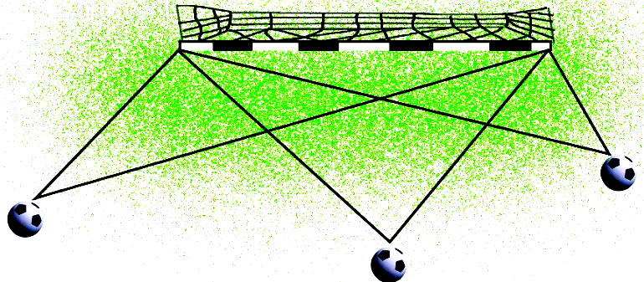
A
B
C

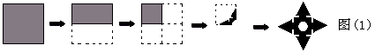
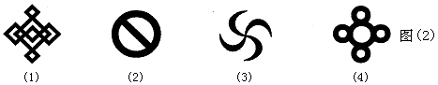
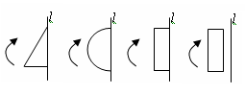
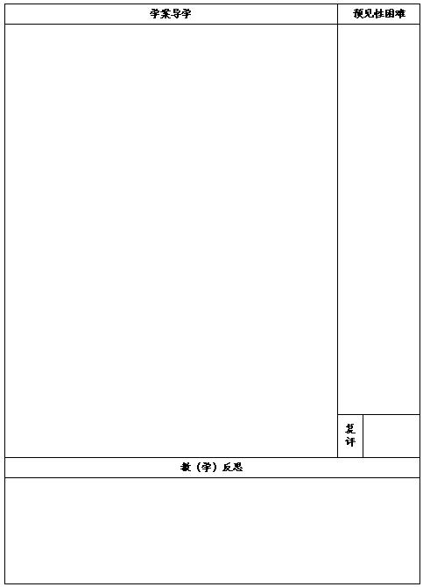
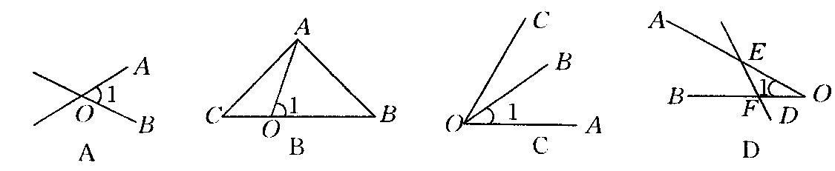
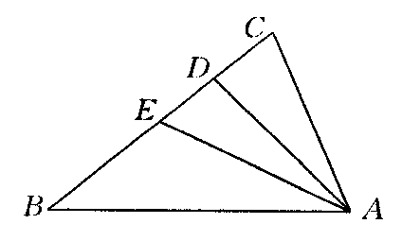
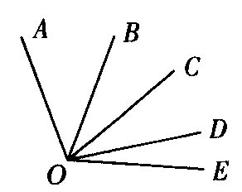
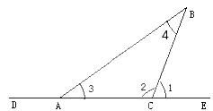
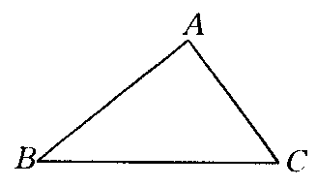
A B C D
5.1°的
为 ,记作 ,即 .1′的的
为 ,记作 ,即 .
填一填：
(1)0.75°= ′;(2)78°54′= °;(3)1800″＝ ′= °;
(4)34.57°＝ ° ′ ″;(5)108°30′＝ 度;
(6)17°25′和17.25°相等吗？为什么?
三、达标测试
1.下列语句正确的是（ ）
A.由两条射线组成的图形叫做角 B.如右图，∠A就是∠BAC
C.角的大小与这个角的两边长短有关 D.角的两边是射线，所以角不可以度量
2.如图所示，能用∠AOB，∠O，∠1三种方法表示同一个角的图形是（ ）

3.如图3所示，∠AOD=∠AOB+ =∠AOE- =∠COD+ .

4.如图4所示，图中能用一个大写字母表示的角是 ；以A为顶点的角有 个，它们分别是 .
5.将图中的角用不同的方法表示，并填写下表.

四、课堂小结：通过本节课的学习，你对角又有了哪些新的认识？

◆①度、分、秒是常用的角的度量单位；
②度、分、秒的进率是60进制.（与时间的单位时、分、秒的换算类似.）

